 Calentamiento: La guerra entre Estados Unidos y México
Unidad 7: Primeros años de la estadidad
Nombre: |  | Fecha: |  | Punto:

¿Qué inferencias puedes sacar sobre los acontecimientos de esta lección basándote en el título y tus observaciones sobre la obra aquí? | 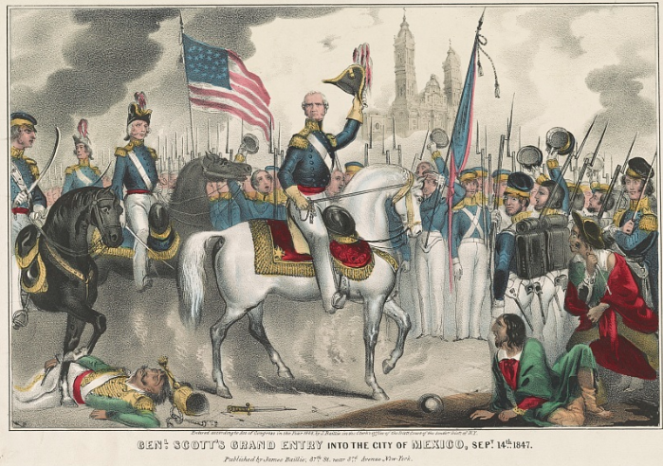

Calentamiento: La guerra entre Estados Unidos y México
Unidad 7: Primeros años de la estadidad
Nombre: |  | Fecha: |  | Punto:

¿Qué inferencias puedes sacar sobre los acontecimientos de esta lección basándote en el título y tus observaciones sobre la obra aquí?


El billete de salida de la guerra entre Estados Unidos y México

Instrucciones: En los espacios proporcionados, escribe al menos UNA causa y UN efecto del evento significativo en el centro del organizador gráfico.
Causa | Evento significativo | Efecto
 | Estados Unidos y México libraron una guerra desde 1846 hasta 1848.

El billete de salida de la guerra entre Estados Unidos y México

Instrucciones: En los espacios proporcionados, escribe al menos UNA causa y UN efecto del evento significativo en el centro del organizador gráfico
Causa | Evento significativo | Efecto
 | Estados Unidos y México libraron una guerra desde 1846 hasta 1848.

